Cahier des charges

I. Généralités
Titre du jeu : "Fire escape"
Date : 2013
Groupe : Maurin Benjamin, Giner Steve, Camille Matet, Gautier Maillé
Résumé : Learning game pour les enfants de 5 à 15 ans, sur le thème des gestes à avoir en cas d'incendie, sous forme de jeu de platforme.
Type de jeu sérieux : learning game
UEs concernées : GMIN324 (Serious Game) et GMIN315 (Son et Musique)
Outils de dévellopement : ImpactJs (moteur) audioLib.js (Librairie son)

II. Contenu sérieux
Public cible : Jeunes enfants et collégiens. (5 à 15 ans)
Contexte d'utilisation : Via une équipe pédagogique (école), lors de journées préventives consacrées.
Objectifs, domaine : Sensibiliser les jeunes aux bons réflexes à avoir et aux gestes à faire en cas d'incendie.
Activités : Identifier les bons et mauvais réflexes à avoir en cas d'incendie.

Les messages (modèle) :
Les différents réflexes à avoir, après conseils d'un pompier (Jeremy Rochard).
- Éteindre les feux avec un extincteur ou une couverture selon le type de feu
- Se mouiller ou se mettre une serviette mouillée sur le visage
- Se baisser pour éviter la fumée
- Fermer toutes les portes quand on se déplace
- Mettre un linge mouillé sous la porte lorsque on est coincé dans une pièce
- Signaler sa présence (alarme, fenêtre ...)
- Ne pas prendre l’ascenseur
- Ne pas s'attarder ou récupérer ses affaires

III. Résumé du jeu

Résumé du gameplay : Dans un scrolling horizontal (type jeu de plat-forme) , le joueur doit se déplacer et interagir avec les objets pour avancer dans le niveau et survivre. Lorsqu'il fait des bonnes ou mauvaises actions, cela à des conséquences sur la gravités de la situation et ses chances de survies. Le joueur a une barre de danger (varie en fonction des bon/mauvais choix, et qui fait varier le nombres d'éléments dangereux dans le niveau) et une barre de vie (qui baisse quand il se prend flammes ou fumée).
Objectif ludique: Jeu de platforme, avec comme enjeu la survie de son personnage et la baisse du danger. Un gameplay dynamique et rapide.
Comment le gameplay permet d'atteindre l'objectif sérieux :
Le jeu incite le joueur à avoir les bon réflexes au bon moment via le système de situation qui se dégrade ou s'améliore en fonction des choix du joueurs. Le joueur aura donc au final modifié ses réflexes et les aura donc appris.

IV. La structure du jeu

1- Coeur(s) de gameplay :
Dual core : plate-forme aventure.
Le joueur cours et saute dans un environnement 2D (plate-forme) et utilise des objets, interagit avec le décor.

2- Contrôles :
Contrôles au claviers.
Flèches pour se déplacer et flèche du haut pour sauter. Flèche du bas pour se baisser.
Tom récupère automatiquement les objets proches (ils sont ensuite collés à lui).
Espace (touche action) pour interagir avec un objet :
- Activer un bouton d'alarme lorsque il est proche.
- Ouvrir ou fermer une porte lorsqu'il en est proche.
- Choisir ascenseur ou escalier lorsque proche.
- Activer un Évier proche de lui lorsqu'il est proche et qu'il a une serviette.
- Utiliser un extincteur lorsque qu'il a un extincteur dans les mains.
- Placer une une serviette sous les portes ou sur des flammes lorsque proche des flammes et avec une serviette à la main.

3- Cameras :
Camera mobile, objective, 2D.

4- Characters :
Tom, le personnage principal contrôlable.
Des flammes (ou débris) et de la fumée statiques qui blessent Tom.
Des extincteurs et serviettes que Tom peut transporter et utiliser. (permet d'éteindre des flammes)
Des portes que l'on peut ouvrir ou fermer.
Des boutons d'alarme à activer.
Des éviers où Tom peut se mouiller et mouiller sa serviette si il en a une.

5- Feedback :
Une barre de vie qui indique l'état de santé de Tom, si elle tombe à 0 le joueur a perdu. Lorsque Tom prend des dégâts, il clignote et un son indique qu'il perd de la vie.
Une barre de danger qui évolue en fonction du nombre de bonnes et mauvaises actions et qui modifient le nombre de flammes/fumée/débris dans le jeu. La musique devient de plus en plus stressante et rapide en fonction de la barre de danger.
Des bulles de textes qui apparaissent en fonction d'où se trouve Tom pour expliquer comment utiliser tel ou tel objet.
Une cinématique explicative de début.
Lorsque Tom fait une bonne action et baisse la barre de danger, un petit son et une petite animation indique que l'action était bénéfique, et inversement pour une mauvaise action (différentes actions définies en 7).

6- Assistance :
Des bulles de textes qui apparaissent en fonction d'où se trouve Tom pour expliquer comment utiliser tel ou tel objet. Les messages sont très cours. Dans l'histoire, les bulles représentent un souvenir des conseils de ses parents.

7- Boucle OCR + Means :

Boucles macros :

O : S'échapper du niveau en vie
C : Il doit atteindre la fin du niveau et sa vie doit être supérieure à 0 et sa barre de danger pas au maximum
R : Fin du niveau, passage au niveau suivant ou fin du jeu
M : Déplacements et sauts

O : Garder sa barre de danger basse
C : Il doit faire baisser sa barre de danger en faisant de bonnes actions et ne pas augmenter sa barre de danger en faisant de mauvaises actions
R : Faire baisser le nombres d'obstacles et ne pas mourir
M : Bonnes actions : fermer une porte, éteindre des flammes (pas électrique) à l'extincteur, se mouiller le visage, choisir le bon chemin, jeter une serviette sur une flamme, mettre serviette sous une porte, choisir les escalier.
Mauvaises actions : Utiliser extincteur sur flammes électriques, prendre un objet lourd, choisir le mauvais chemin, mettre trop de temps, prendre l’ascenseur.

Boucles micro :

O : Éviter fumée
C : De la fumée se déplace vers le joueur (Tom) et s'il ne se baisse pas il n'évite pas la fumée
R : Ne pas perdre de vie
M : Se baisser avec la touche flèche bas

O : Éviter flammes/débris
C : Des flammes/débris sont sur le décors et Tom doit sauter aux bons endroit pour les éviter
R : Ne pas perdre de vie
M : Déplacements et sauts

O : Fermer une porte
C : Tom doit se déplacer jusqu'à la porte pour la fermer(bouton action)
R : Faire baisser la jauge de danger
M : Déplacement et bouton action

O : Éteindre des flammes (pas électrique) à l'extincteur
C : Tom doit avoir un extincteur, se placer près d'une flamme et appuyer sur le bouton action. Les extincteur sont placés dans le niveau et sont récupérables en allant vers eux et en appuyant sur action.
R : Faire baisser la jauge de danger
M : Déplacement et bouton action et extincteur

O : Se mouiller le visage
C : Tom doit trouver un évier pour se mouiller le visage (bouton action). S'il a une serviette, il peut l'utiliser pour se mouiller et diminuer encore plus le danger.
R : Faire baisser la jauge de danger
M : déplacer, bouton action sur évier
O : Choisir le bon chemin
C : Tom a plusieurs choix de chemin dont un avec un panneau sortie de secours. Il doit prendre le bon.
R : Faire baisser la jauge de danger
M : déplacer

O : Jeter une serviette sur une flamme
C : Tom doit avoir une serviette et se mettre près des flammes puis utiliser le bouton action
R : Faire disparaître une flamme
M : déplacer, disparition de flamme, bouton action,serviette

O : Mettre serviette sous une porte
C : Tom doit avoir une serviette et se mettre près d'une porte fermée et utiliser le bouton action
R : Faire baisser la jauge de danger
M : déplacer, bouton action, serviette qui se met sous la porte

O : Choisir les escalier
C : Se déplacer vers les escalier plutôt que vers l’ascenseur et utiliser le bouton action
R : Finir un niveau, ne pas mourir
M : déplacer, bouton action

8- Règles du jeu :

Le joueur doit aller du début du niveau à la fin du niveau sans mourir (barre de vie à 0). Ce sont les flammes, fumées et débris qui font perdre de la santé au joueur s'il les touche. Le joueur doit aussi terminer le niveau sans avoir son danger (barre de danger) au maximum. Sinon il revient au dernier checkpoint.
La barre de danger influe aussi sur le nombre de débris et flammes présentent dans le niveau.
La barre de danger augmente et diminue si le joueur fait de bonnes ou mauvaises actions.
Bonnes actions : fermer une porte, éteindre des flammes (pas électrique) à l'extincteur, se mouiller le visage, choisir le bon chemin, jeter une serviette sur une flamme, mettre serviette sous une porte, choisir les escalier.
Mauvaises actions : Utiliser extincteur sur flammes électriques, prendre un objet lourd, choisir le mauvais chemin, mettre trop de temps, prendre l’ascenseur.

Éléments de l’interface utilisateur :
Une barre de vie pour indiquer la vie du joueur en haut à gauche de l'écran, une barre de danger indiquant le taux de danger de la scène en haut à droite de l'écran. Un écran de jeu avec le niveau dessiné et contenant un personnage contrôlé par le joueur.

9- Menus: Une page principale contenant une image représentant le jeu avec écrit « appuyer sur une touche pour commencer ». Ensuite, un menu a choix multiple apparaît permettant de sélectionner un niveau.

10- Histoire : Tom, est chez lui, dans l'appartement qui se trouve au 5 ème étage. Ses parents sont partis faire des courses. Soudain, Tom se réveille son salon est en feu. Il faut l'aider à s’échapper de l'immeuble et à prévenir les secours. A chaque situation les réflexes à avoir sont indiqués au moyen de bulles représentant ses parents qui lui donnent le conseil correspondant à la situation
11 - Sons : Durant le jeu, la musique est un des indicateurs de la gravité de la situation. En effet, plus la situation se dégrade, plus la musique est stressante et étouffée. De plus, différents effets sonores interviendront durant le jeu.
12- Niveaux (séquences): Plusieurs niveaux pour plusieurs situations de départ. Les niveaux commencent tous dans un bâtiment en flammes. Les actions à faire et les situations s’enchaînent (portes qui s'enflamment, etc...) jusqu'à l'objectif (la fin du niveau, la sortie). La première fois que le joueur fera face à une situation, une petite bulle d'aide expliquera quoi faire. (ex : "Utilise cet extincteur pour éteindre un feu qui n'est pas électrique").
-Niveau 1 : Le personnage est dans un salon en flamme, un texte explique comment se déplacer et sauter. La barre de danger est pour l'instant fixe. Il doit sortir du salon en ouvrant la porte. Une fois sorti, un texte explique que fermer les porte fait baisser le niveau de danger. Il peut choisir de la fermer ou partir. Dans les deux cas, la barre de danger commence à augmenter. Il a le choix entre différents chemins (un avec un panneau sortie de secours), un texte explique comment choisir le bon chemin. Il passe ensuite devant le bouton alarme incendie (activer baisse la barre de danger). Ensuite quelques autres pièces avec des choix de chemins et des portes à fermer. Dans ces salles il y a des flammes à éviter puis fin du niveau.
A la fin, il doit choisir entre escalier et ascenseur : l’ascenseur le tue. (petit texte explicatif)

-Niveau 2 : Lorsque Tom arrive en bas des escaliers il tombe sur un couloir enfumé, il doit se baisser pour éviter la fumée. Il continue à y avoir des portes à fermer et des sorties de secours à suivre, à un moment il tombe sur une salle d'eau ou il a moyen de prendre une serviette, la mouiller et la mettre sur sa figure, ce qui fera baisser sa barre de danger. Il continue ensuite en évitant des obstacles jusqu'à l’ascenseur/escalier. Fin de niveau.

-Niveau 3 :
Le niveau commence dans une salle où le joueur tombe sur un feu électrique et il a le choix d'éteindre avec une serviette ou un extincteur (une bulle l'aide dans son choix). La pièce suivante a un feu pas électrique et il a le même choix. S’enchaîne ensuite des salles avec fumées/flammes/portes/choix de chemin/salles d'eau. La dernière salle le bloque et pour finir le niveau, le joueur doit placer une serviette mouillée sous la porte et signaler sa présence à la fenêtre. Fin du niveau.

-Niveau 4 :
Toutes les épreuves des niveaux précédents avec en plus des objets attirants qu'il ne faut pas prendre ( objets qui valent de l'argent mais qui ralenti énormément le joueur), ainsi que des mauvaises portes qui font augmenter le niveau de danger. A la fin il sort de l'immeuble : Tom est sauvé !

Analyse de l’existant

GINER Steve, MATET Camille, MAURIN Benjamin, MAILLE Gautier

Critères:

1) Analyser le contenu ludique, le gameplay, l’aspect visuel et sonore. Les enfants préfèrent des jeux très ludiques, colorés, avec beaucoup d’effet sonores.
2) Analyser la qualité/quantité des messages qui sont transmis et la façon de les amener. Les textes sont à éviter en raison de la propension des enfants à ne pas les lire ou à se décourager à leur vue. Contrairement aux adultes, les enfants apprécient la répétition. Afin d'éviter des abandons trop rapides, les punitions ne doivent pas être trop brutales.
3) Analyser le public visé. On vise un public d’enfants, donc ce ne doit pas être violent ni trop punitif. Il faut éviter les textes et les jeux trop réalistes.

Fire protocol:

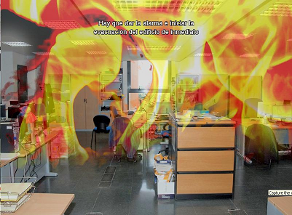

- Point and click à la première personne. Scénario linéaire. Une faute entraîne immédiatement un game over. Toute information est amenée avec du texte à l’écran. Le jeu est très court (2 min). Ce jeu est donc peu ludique et fort ennuyeux, notamment parce que l’on doit juste cliquer une dizaine de fois pour faire des choix évidents. Très peu de son (un bruit de téléphone et de feu devant l’incendie). Visuellement, l’interface est composée de photos de l’université. Quelques photos retouchées pour y ajouter des flammes. Lorsque l’on gagne, on a droit à un écran avec le temps mis et le nombre de mouvement.

- Les messages sont peu nombreux (prendre l’escalier, allumer l’alarme et pas de panique). On nous indique une erreur par un game over et si on ne se trompe pas le jeu continu. Il y a donc très peu de feedback et d’explications sur les erreurs. Possibilité de lire le protocole en plein jeu. Les messages sont corrects mais ne sont pas assez exploités ni assez mis en valeur, et la situation manque de complexité pour créer un contenu durable.
- Le public visé est le personnel de sécurité d’un bâtiment de bureau voir des employés. Le jeu étant très textuel, peu ludique et très punitif, ce jeu est à l’évidence pas du tout adapté à des enfants.

Synthèse : Fire protocol ne comporte pas assez de contenu sérieux ni de qualités ludiques pour nous servir d'inspiration. Il nous apprend cependant l'importance d'apporter un soin à la perception des éléments de danger (feu, fumée, etc), à communiquer clairement les enjeux et objectifs du jeu et à procurer au joueur un gameplay engageant et réactif.

Serious games for training in evacuation and personal fire safety skills:

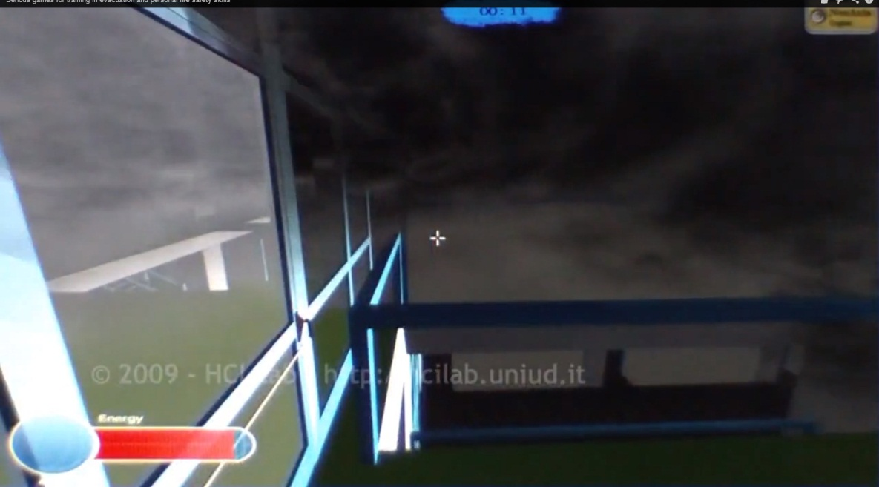

- Jeu d’exploration libre à la première personne se déroulant dans un stade. Le but est d’en sortir vivant. Le joueur dispose d’une jauge de vie et d’un chronomètre. Le joueur va devoir dans un premier temps activer l’alarme incendie puis trouver et emprunter la sortie de secours. Il devra esquiver la fumée qui lui consommera sa jauge vie. Si cette dernière tombe à 0, le joueur meurt et recommence du début. Une fois la sortie atteinte le jeu se termine et le joueur a gagné. Le gameplay est assez intéressant mais mériterait d’être un peu étoffé en rajoutant des obstacles et des actions à faire. De plus, le jeu est lent, extrêmement lent. Certes ça rend le jeu stressant mais aussi très agaçant.
- Comme précédemment, les messages sont basiques et peu nombreux (sortie de secours, alarme, éviter la fumée). Il n’y a pas du tout de textes, ce qui force un comportement d’expérimentation. Il y a de la répétition sur l’esquive de la fumée mais pas sur le reste. La façon de transmettre le message est intéressante mais trop restrictive et clairsemé. Ensuite, la mort est réaliste et donc un petit peu violente pour un enfant.
- Le public visé est plutôt le jeune adulte dans ce jeu. Le jeu est trop réaliste pour un enfant et manque de dynamisme. Il manque aussi de répétition et est beaucoup trop court pour marquer l’esprit.

Synthèse : Le jeu comporte des éléments de gameplay sérieux pertinents pour notre projet mais manque de règles explicites, de feedback utilisateur et de répétitions de la boucle de gameplay. Ce même gameplay manque de réactivité et d'options pour offrir une expérience répétée. La direction libre en 3D risque potentiellement de gêner l'application de messages sérieux tout en ralentissant d'avantage l'accès au contenu ludique.

GIO Fire Escape :
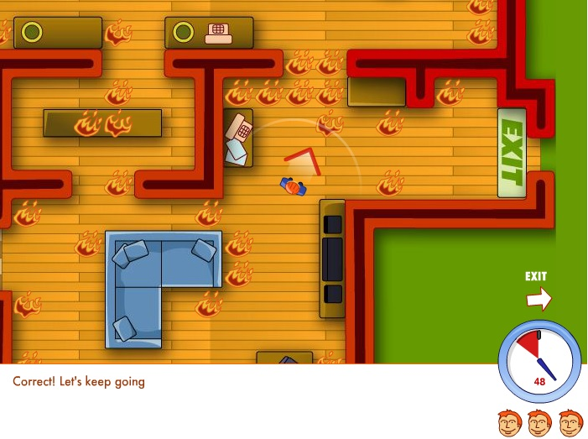

1) Jeu en vue de dessus se déroulant dans un domicile en feu. Le but du jeu est d'en sortir dans la limite du temps imparti et en évitant les obstacles. Le décor, très coloré, contraint le joueur dans des chemins relativement étroit. La limite de 80 secondes impose des parties courtes, le contrôle du personnage s'effectue en conservant la souris proche de lui. Le jeu se termine une fois que le joueur a atteint la sortie.
2) Le contenu sérieux est extrinsèque au gameplay et s'obtient en entrant en collision avec une zone en feu ou en atteignant la sortie. Il consiste en quizz sur les comportements à adopter en cas d'incendie, chaque réponse fausse retirant une vie sur trois au joueur. Il est difficile d'évaluer l'étendue des messages ainsi envoyés étant donnés qu'ils dépendent du nombre d'erreur de direction que le joueur commet.
3) Le jeu semble viser un public jeune via des illustrations enfantines, une faible durée de vie, un gameplay simple et des quizzs basiques.

Synthèse : GIO Fire Escape, bien que présentant un public cible similaire au notre et une charte graphique acceptable, n'intègre pas le contenu sérieux de manière satisfaisante, le rendant optionnel et punitif plutôt que nécessaire et servant de vecteur au progrès du joueur. Son gameplay manque également de souplesse et d'options pour constituer un jeu de semi longue durée.

Simulation réelle :

- Pour apprendre les bons gestes en cas d’incendie domestique, il existe des jeux pour les enfants où on leur fait entendre le bruit des alarmes et détecteur de fumée pour qu’ils ne soient pas effrayés, leurs faire traverser la salle en rampant pour éviter la fumée, se rouler au sol lorsque les vêtements prennent feu…
Au cours du jeu, on peut poser des questions aux enfants pour les faire réfléchir sur les réflexes à avoir.
- Les messages sont clairs mais manque de mise en situation, les enfants ne ressentent pas vraiment de danger et s’amusent surtout.
- Cette petite simulation est très bien adaptée pour les enfants puisqu’ils peuvent faire vraiment les gestes et s’amuser. De plus, ils sont en groupes et donc sont plus motivés à jouer le jeu. De plus, on peut faire répéter les gestes plusieurs fois sans que ce soit agaçant pour des enfants.

Synthèse : Étudier un jeu réel nous permet de découvrir des mécaniques de jeu adaptés à un public jeune. Un point très intéressant de cette simulation est de faire entendre le bruit de l’alarme incendie aux enfants pour éviter la panique. Un autre aspect est de pouvoir faire répéter les actions et de communiquer avec les enfants pour que les informations soient bien comprises et deviennent réflexes.

